РОССИЙСКАЯ ФЕДЕРАЦИЯ
Администрация Каменского района Алтайского края

П О С Т А Н О В Л Е Н И Е

25.11.2022 № 1271 г.Камень-на-Оби

О разрешении прохода по трассе ледового пешеходного перехода по р. Обь

В соответствии с приказом Федеральной дорожной службы России от 26.08.1998 № 228 «О введении в действие отраслевых дорожных норм 218.010-98 (Инструкция по проектированию, строительству и эксплуатации ледовых переправ)», постановлением Администрации Алтайского края от 10.07.2007 № 309 «Об утверждении правил пользования водными объектами Алтайского края для плавания на маломерных судах и Правил охраны жизни людей на водных объектах Алтайского края», пунктом 31 статьи 5, пунктом 8 статьи 47 Устава муниципального образования Каменский район Алтайского края, рассмотрев акт замера толщины льда трассы ледового пешеходного перехода через р.Обь от 24 ноября 2022 года № 1,

П О С Т А Н О В Л Я Ю:

- Разрешить с 26 ноября 2022 года проход людей через р.Обь по пешеходному переходу, который начинается в черте г.Камень-на-Оби на месте примыкания улицы Титова к берегу р.Обь со спуском на лед, продолжается по ледовому покрытию р.Обь до правого берега р.Обь и заканчивается у пристани Островной. Пешеходный переход по р.Обь обозначен вешками.
- Утвердить акт от 24 ноября 2022 года № 1 выбора трассы ледового пешеходного перехода через р.Обь (прилагается).
- Настоящее постановление опубликовать в газете «Каменские известия» и разместить на официальном сайте Администрации Каменского района Алтайского края.
- Контроль за исполнением настоящего постановления возложить на заместителя главы Администрации района В.А. Баранова.

Глава района И.В. Панченко

УТВЕРЖДЕН постановлением
Администрации района
от 25.11.2022 № 1271

А К Т № 1
выбора трассы ледового пешеходного
перехода через р. Обь

«24» ноября 2022 года г.Камень-на-Оби

Комиссия в составе:
Баранов Владимир Алексеевич | заместитель главы Администрации района, председатель Комитета  Администрации Каменского района по жилищно-коммунальному хозяйству, строительству и архитектуре, председатель комиссии;
Члены комиссии:
Кумоняев  Сергей Геннадьевич Никулин  Евгений Александрович | индивидуальный предприниматель (по согласованию);  старший государственный инспектор БДД ОГИБДД МО МВД России «Каменский» (по согласованию);
Паносян  Армен Размикович | начальник отдела дорожного хозяйства Комитета Администрации Каменского района по жилищно-коммунальному хозяйству, строительству и архитектуре;
Умяров  Сергей Юсупович | начальник отдела Администрации Каменского района Алтайского края по делам гражданской обороны и чрезвычайным ситуациям.
составили настоящий акт по выбору трассы ледового пешеходного перехода через р.Обь на зимний период 2022-2023 гг.
Пешеходный переход начинается в черте г.Камень-на-Оби на месте примыкания улицы Титова к берегу р.Обь со спуском на лед, продолжается по ледовому покрытию р. Обь до правого берега р.Обь и заканчивается у пристани Островной (выставлены вешки).
(Схема выбранной трассы пешеходного перехода является приложением 1 к данному акту).
Спуски на лед на обоих берегах пологие. Требования отраслевых дорожных норм устройству и эксплуатации ледовых переправ ОДН 218.010-98 и ВСН 4068 Минавтодор выполнены.

Председатель комиссии,
Заместитель главы Администрации района,
Председатель Комитета Администрации
Каменского района по жилищно-коммунальному
хозяйству, строительству и архитектуре В.А. Баранов

Члены комиссии:
Индивидуальный предприниматель С. Г. Кумоняев

старший государственный инспектор
БДД ОГИБДД МО МВД России «Каменский» Е.А. Никулин

Начальник отдела дорожного хозяйства
Комитета Администрации Каменского района
по жилищно-коммунальному хозяйству,
строительству и архитектуре. А.Р. Паносян

Начальник отдела Администрации Каменского
района Алтайского края по делам гражданской
обороны и чрезвычайным ситуациям С.Ю. Умяров

Приложение № 1 к акту выбора
ледового пешеходного перехода через р.Обь от «24» ноября 2022 года

С Х Е М А
Трассы ледового пешеходного перехода
через р. Обь на зимний период 2022-2023 гг.
со схемой установки дорожных знаков.
Инф. щиты
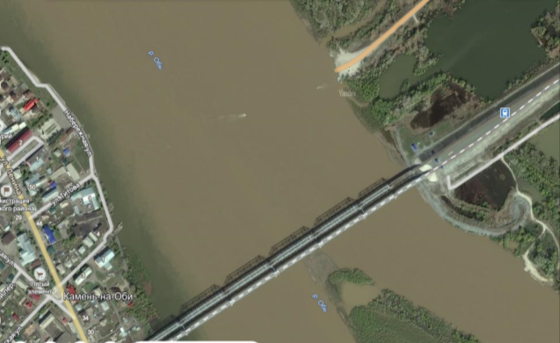

Условное обозначение:
================== пешеходная ледовая переправа

Председатель комиссии В.А. Баранов

АКТ № 1
Замера толщины льда на полосе перехода людей через реку Обь.

« 24 » ноября 2022 г. г.Камень-на-Оби

Комиссия, назначенная постановлением Администрации Каменского района от 24.11.2022 № 1263 «О создании комиссии по выбору и контролю за содержанием трассы ледовой переправы через р. Обь в зимний период 2022-2023 годов» в составе: председатель комиссии - Баранов Владимир Алексеевич, члены комиссии: Кумоняев Сергей Геннадьевич, Никулин Евгений Александрович, Паносян Армен Размикович, Умяров Сергей Юсупович.
Составили настоящий акт промера толщины и состояния льда на полосе перехода людей через реку Обь.
Полоса перехода по льду людей в направлении Камень-на-Оби – Островная, начинается в черте города Камень-на-Оби на месте примыкания ул. Титова к берегу р.Оби со спуском на лед, продолжается по ледовому покрытию р.Оби и заканчивается у пристани Островная и в обратном направлении

Толщина льда на переходе людей через реку Обь составила:

№ лунки \ толщина льда (см.)
от Титова до Островной
1 | 12
2 | 12
3 | 13
4 | 14
5 | 14
6 | 13
7 | 14
8 | 14
9 | 15
10 | 14
11 | 15
12 | 14
13 | 14
14 | 13
15 | 14
16 | 14
17 | 14
18 | 14
19 | 14
20 | 14

Средняя температура воздуха за последние трое суток составила -18 С
Комиссия считает, что толщина и структура льда позволяет проход людей через р.Обь.

Подписи:
___________________________ В. А. Баранов
___________________________ С. Г. Кумоняев
___________________________ Е.А. Никулин
___________________________ А.Р. Паносян
___________________________ С.Ю. Умяров

